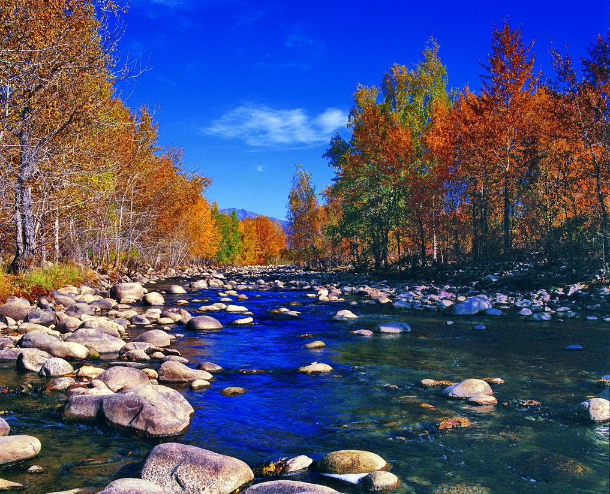
苏州老年大学万寿宫诗友会
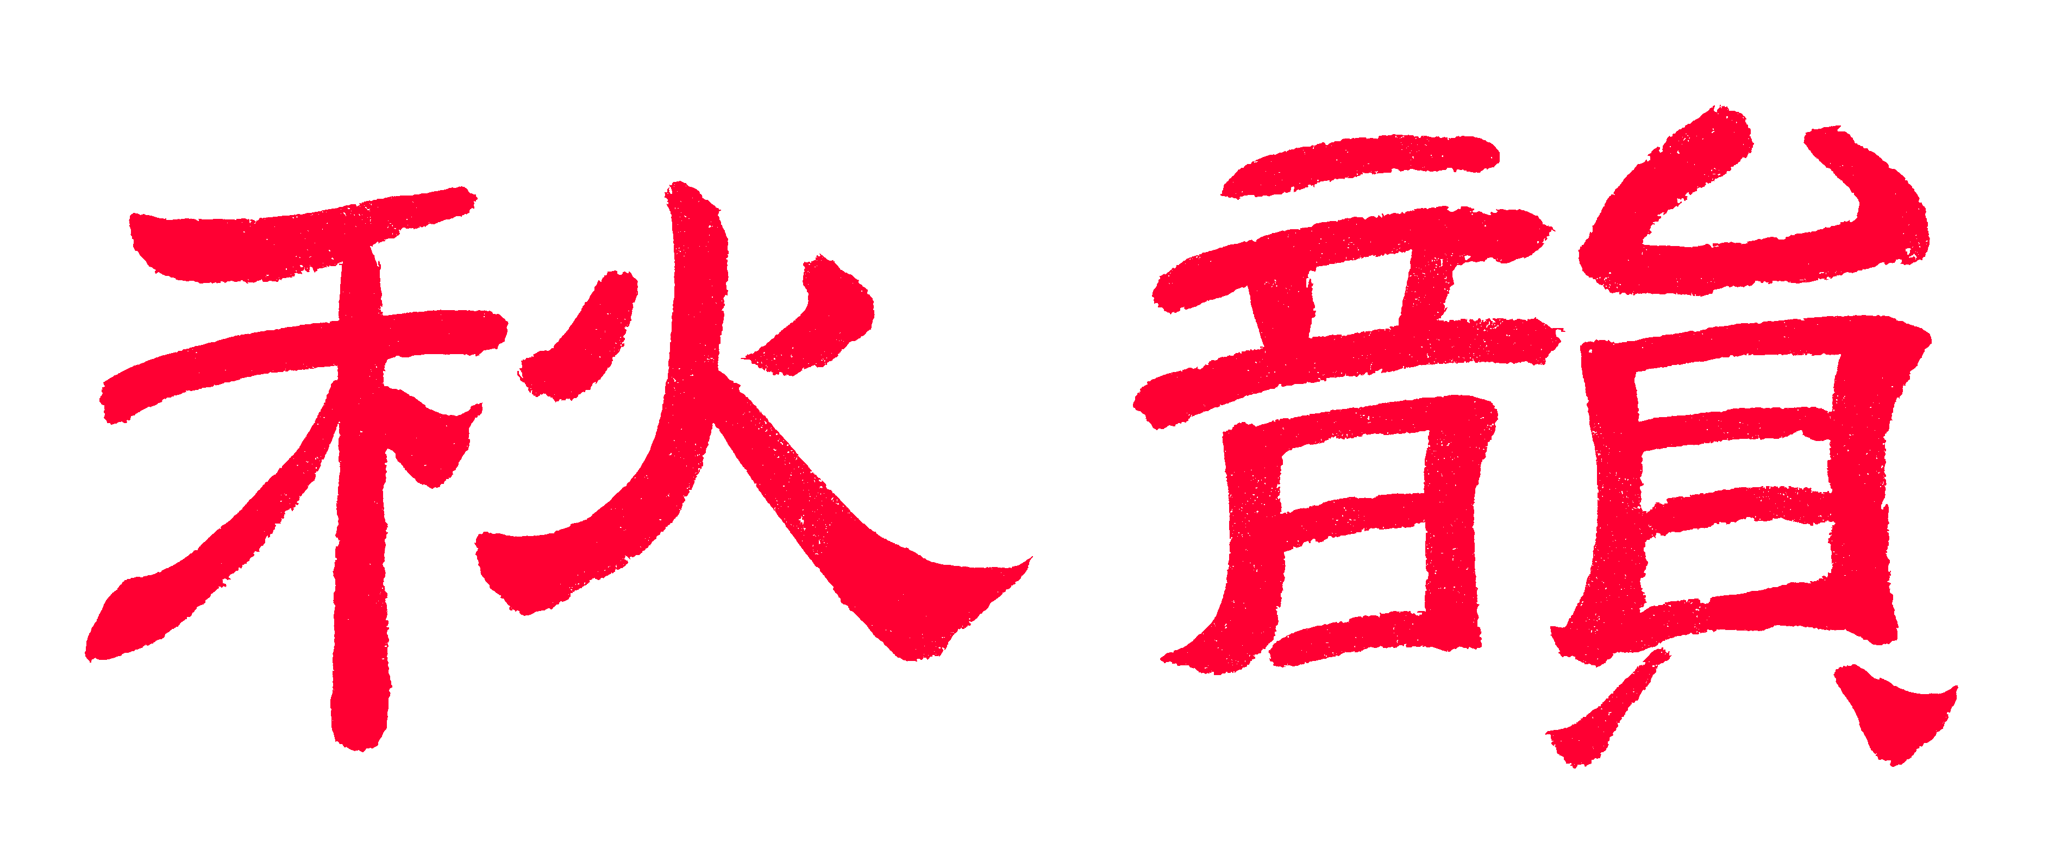电子版第9期

唐诗宋词元曲欣赏班主办
指 导 老 师 ：王立中 顾问：邢烈
本期责任编辑：江幼青

：

喜看“习马会” 侯国达
莫言握手是寻常，已待今天六纪长。
海峡涛平终有望，鸿沟桥架喜通商。
百年风雨复兴梦，一统河山共盛昌。
坦荡无私为故国，当标青史永流芳。
跨海习马会 夏成明
双羽银鹰翥，四蹄赤兔旋。
狮城习马会，甲子手重牵。
本是同根种，何缘箕豆煎。
炎黄存祖训，世代子孙传。
一笑恩仇泯，干戈了如烟。
台独啼不住，九二日弥坚。
宝岛皆王土，中华血脉延。
炎黄存祖训，代代子孙传。
携手谋福祉，相逢话梦圆。
家和两岸近，风顺一帆悬。
南歌子 · 集《银杏树》诗词句 谢戴树珊老师赠书 蒋海波
借得缤纷笔，层林菊染丹。蓬莱着意落尘寰，优雅清新隔雨看青山。 借得清新气，峰奇一望间。丛兰修竹总相关，华发深情安适度余年。
沧浪诗社吟赞 曹苏生
开务诗坛赤胆沉，沧浪五老壮怀吟。
卅年骚雅阆风曲，四代风流天籁音。
昂首讴歌家国赞，躬身爱献庶民钦。
但珍瀚海泷涛志，也贵风花雪月心

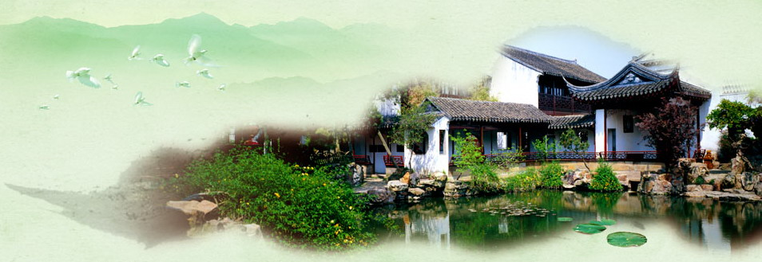
姑苏雅韵
：

满庭芳 毋忘我 刘婉英
红蓼毗邻，幽兰为伴，借风开满江町。 水潺湲处，叶翅伞枝盈。 蓝色霓裳独舞，也妆点 ，夏日风情。轻轻诉，莫争花谱，无意秀娉婷 。 念卿，诚怜惜 。无须盟誓，何必叮咛。只堪叹 ，为谁博得芳名。愁绪一腔也罢，人生事，最苦多情。 年华瘦，你如
忘我，对错与谁评。
排律 旺山秋色 (新韵)
澄碧望晴空，秋阳暖意融。
葫芦池正绿，耕岛树将彤。
西岭修竹翠，东村橘子红。
茶园藏野雉，衰草隐鸣蛩。
叆叇飞云梦，龙潭染醉枫。
问菊香淡淡，望雁意重重。
杏叶翩翩影，芦花袅袅风。
吟秋欲寻句，山色早诗浓。

怡园好个秋 张香生
人在景中留，相逢好个秋。
小园香径静，画在水中游。
又登天平（二首）
枫叶渐红秋色天，涓涓流水碧云泉。
崎岖山道埋幽径，今上天平又一年。
二
先忧后乐范公言，传世千年天下贤。
我辈今朝相识问，诲人名句放心田。
茶楼
池畔茶楼竹篚房，遮阳避雨筑炎凉。
画屏诗意堂中挂，好在香茶独自尝。
山庄
碧水青山醉晚霞，梅红柳绿有人家。
红衫银发山庄聚，笑语欢声忆岁华。
醉花阴 张幼兰
老树深秋皆寞寞，夜雨萧萧落，云遮月潇湘，影动花摇，谁应西风约？
风吹往事难评榷，难说当时错，默默看阴晴，世上尘缘，何必多思索。
友人邀访菜圃 杨自振
友人何放逸，卸甲乐归耕。
薯蔓随坡绿，葵花向日倾。
嬉嬉摘瓜豆，侃侃话平生。
不识桃源路，猜应无几程。
如梦令 太湖人家
院外枣梨盈路，院内花庭新墅。莫说贵人家，尽是寻常农户。奔富，奔富，僻壤亦成天府。
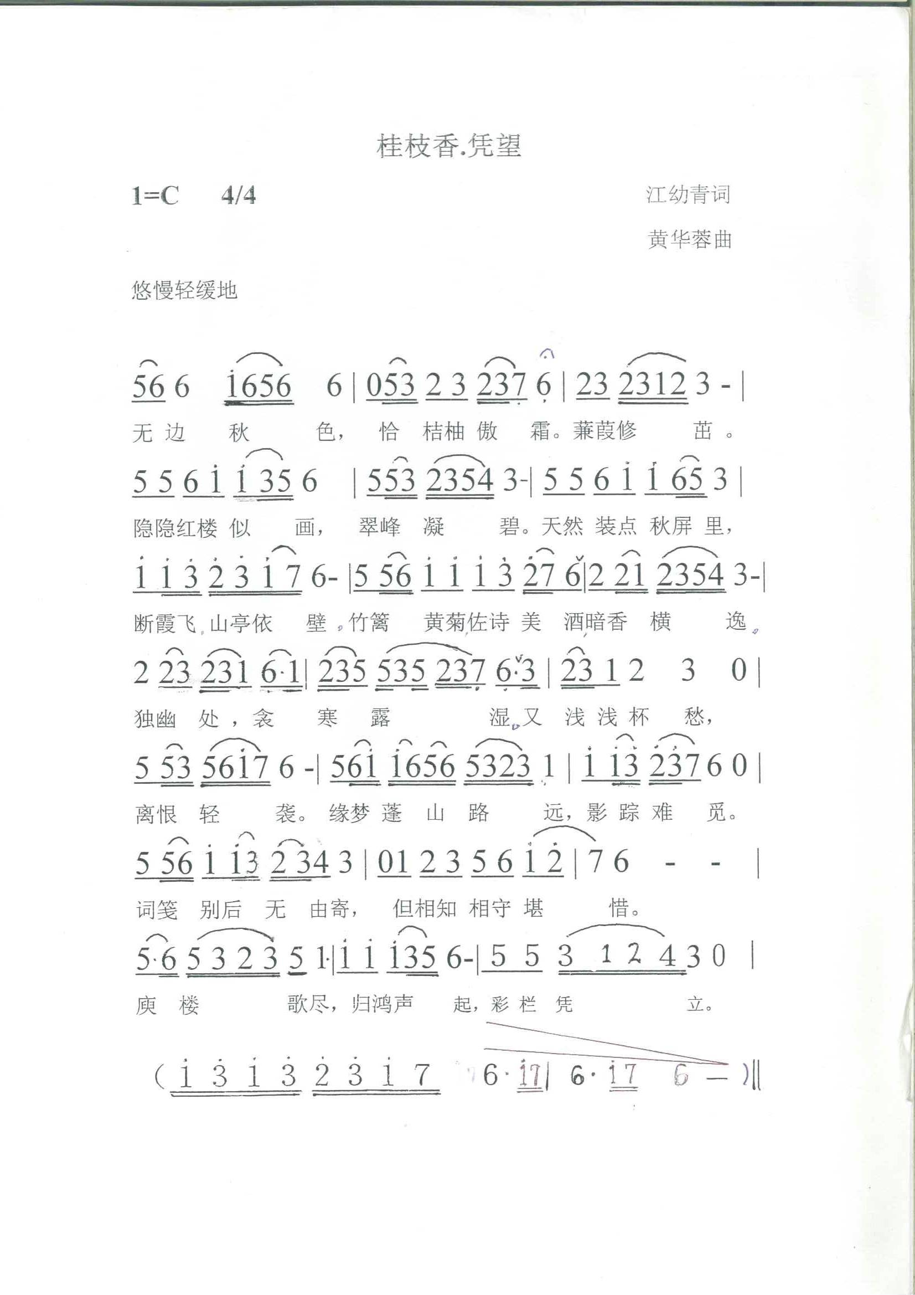
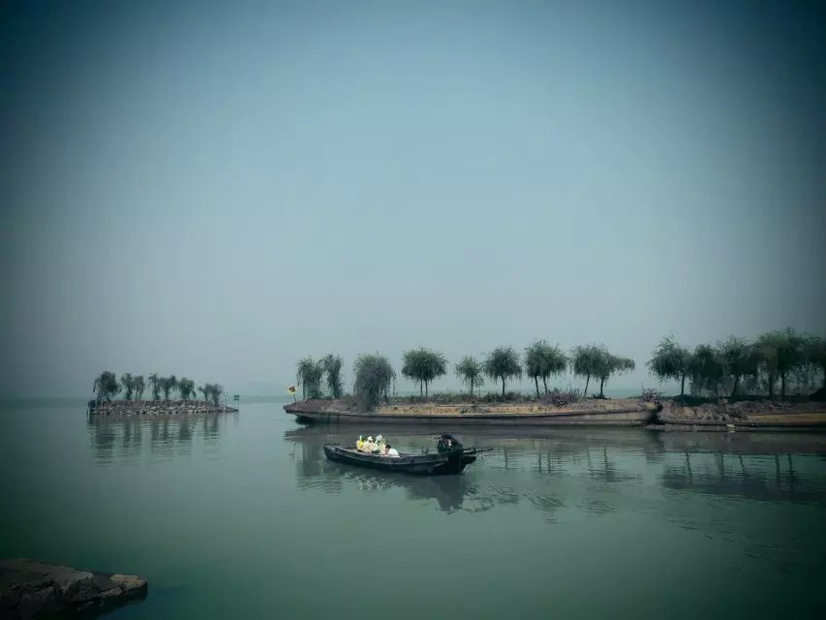
坐看烟渚归棹 摄影 江幼青

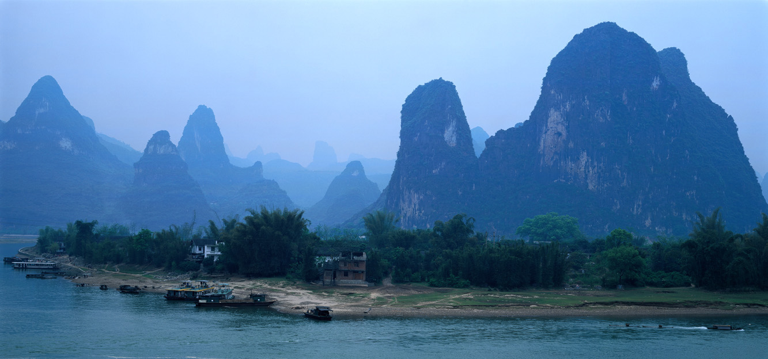

山河赞歌

翻越大阳山 侯国达
长岭青青接远天，石阶新筑叠三千。
寻幽笑失文殊寺，借酒放歌晴翠巅。
陡峭荒蛮下山径。宛然激湍滚溪悬。
归途歇脚农家里，惊喜芋头红薯鲜。
黑河市郊观黑龙江
大江灏灏奔何方，犁破蛮荒卫北疆。
碧水游鱼啜沙戏，蓝天飞燕逐风翔。
兰泡喋血曾留恨，国土沉沦永痛伤。
愿得清流长宁静，近邻和睦共荣昌。
崂 山 张幼兰
名山只合住仙家， 古观巍巍映日斜。
银杏千年神木秀， 遥闻碧浪推银沙。

巫山一段云 · 天山天池 卞业林
水逐云中朵，山窥镜里颜。瑶池美说越千年，堰塞造奇观。
更上峰高处，偏逢雨密绵。青冥顿变雾濛天，俗客似成仙。
定风波 · 交河故城
犹辨民居官署房，骄阳高照裸身墙。墙历千年依旧固，夯土，一条大道贯中央。 我览残垣如古墓，心堵，诚惶白骨不深藏。底事终教城毁灭，惨烈，荒墟争忍听哀伤？

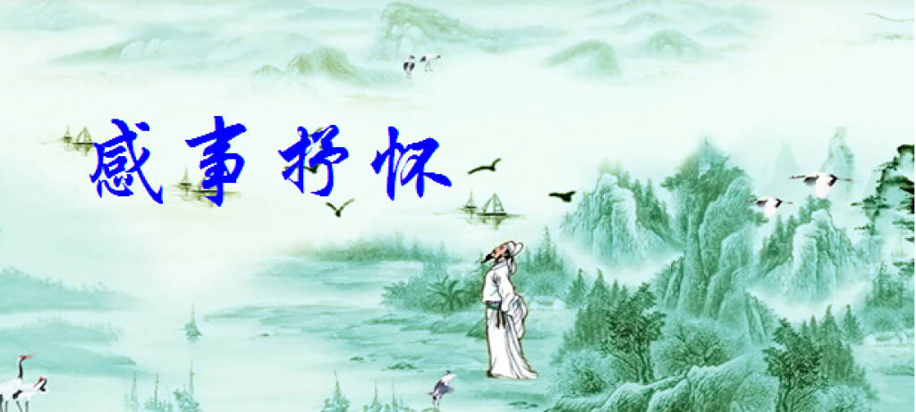

悼梁春宜兄 侯蓝蓝
秋风肃杀兮寒彻严霜，
故园传悲兮恸我肝肠。
君行何速兮刹那无常，
情何以堪兮哀心仓皇。
天涯望断兮山高水长，
一诀绝尘兮魂去何方？
雁空嘹唳兮呜咽斜阳，
遥忆故人兮凌乱琴殇。
音容宛在兮旧日难忘，
欲为之诉兮天荒地苍。
人生聚散兮难道寻常，
知己情义兮万分珍藏。
梁兄涅槃兮风华未央，
诗伴友朋兮永恒时光。

七律 · 悼母 江幼青
骤雨方消夏夜凉，泫然奠酒实堪伤。
缑山空唳哀萱草，胥水长流哭寿堂。
两鬓新斑梦慈貌，一襟憔悴思春阳。
庭前素菊佛音绕，常奉茅庐三注香。
诉衷情· 太极好 金兰馨
抱球亮翅览长空，云手左朝东。如封似闭蹬腿，独立傲青松。
行拗步，马分鬃，气如虹。老来求健，运动适中，血脉融通。
调笑令·败类下场 金兰馨
“公道”，“公道”，口喊“为民”高调。权钱腐败谋私，还报定是早迟。迟早，迟早，囚犯牢房手铐。
调笑令·电脑 金兰馨
电脑，电脑，最爱吾之一宝。新闻影视聊天，查询检索手牵。牵手，牵手，俦尔天长地久

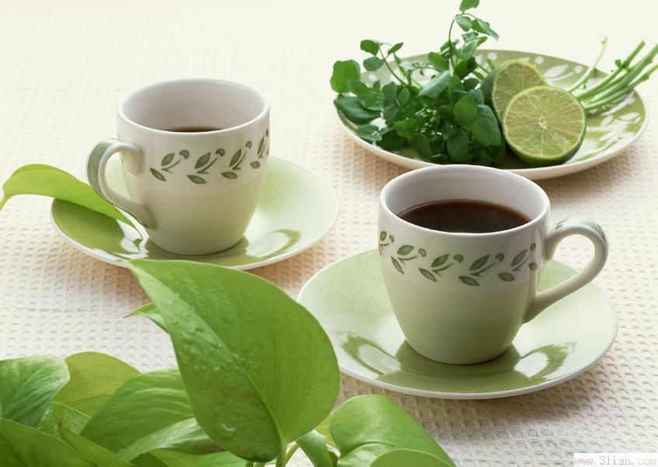
闲情雅致
：

百字谣 江幼青
应老友相邀，去常熟辛庄农家野游，野炊，尽一日之欢，兴尽而归。作百字谣”一首以为记。
姑苏城外，见苍穹如洗，虞山空缈。云水九霄成一色，红蓼白苹芳草。鸟低鸣，苇芦飞舞，几处炊烟袅。檐低茅屋，坐看烟渚归棹。
现剥豆荚青圆，醋姜螯蟹，农灶饔飧妙。世事蹉跎难预料，今夕方称怀抱。咏菊舒情，拈花人瘦，独此风光好，梦随天远，会当偕子终老。
上方山国家森林公园菊展 蔡士道
花团锦簇扮深秋，斗雨凌霜脱俗流。
错落千枝横廋影，纷繁万朵抱香稠。
风姿曾令陶潜醉，素韵堪怜玉女羞。
绝爱坚贞操守劲，赏花翁妪喜神游。
白菊花 钱雄
晴雨巫云外，天灯素幔中。
无情嗟塞雁，有恨岂寒虫。
地僻风霜早，山穷色相空。
奚如春芍药，没骨媚华宫。
再咏白菊花
径峭风争色，霜奔雪又储。
辉分陶令爵，寒迫远公庐。
拨地金为骨，移山月是奴。
举头银汉问，谁见水晶裾。
可园 严记明
亭台疏且朗，廊曲自廻转。
水木何明瑟，依庭一抹山。
乌镇茅盾故居 陈铭成
乌水长流春复秋，大家一代口碑稠。
星光子夜文坛耀，立志当年史为讴。
天平山寿桃湖
天堂何幸仙桃又，碧水悠悠苍磊瞻。
灵白大餐尝碎嘴，范陵别宴佐香甜。

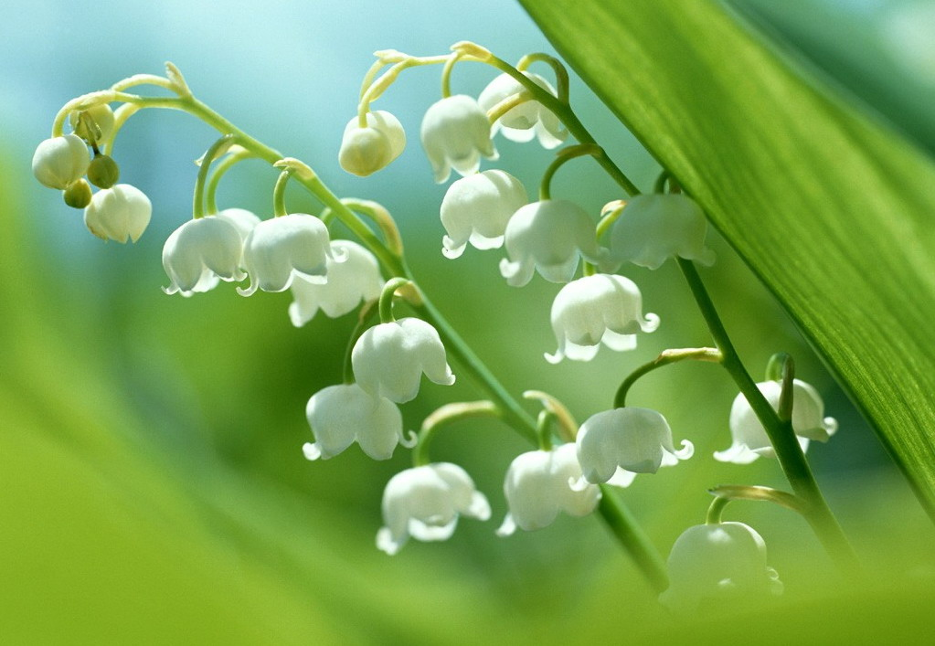
新诗撷萃
：

握手 黄华蓉
步
轻松稳健 相向而行
人 走到一起 如遇知音
手 充盈温度 长握紧紧
兄弟见兄弟的笑
祥和拌温馨
亲人拉亲人的情
传感两岸人
紧紧一握结束一甲离分
紧紧一握捏碎台独阴魂
这八十秒蓄力长握呀
唤醒千百年来骨肉情深
也按下了无数的纷争
引领起
八十年八百年……的
民族和顺 两岸繁欣
就这样的一家子
相互提挈 相互力挺
你给我加一碗油
我给你添一把薪
海峡就是一道篱笆
两边的庭院花开各异
两边的亲人共赏芳芬
也为这大千世界
增一派晴和风日
美奂美仑



（2015年11月13日）

